TỔNG QUAN VỀ CẤU HÌNH VÀ HOẠT ĐỘNG CỦA MẠNG GSM

1. Cấu trúc mạng GSM
GSM là mạng điện thoại di động toàn cầu được xây dựng trên cơ sở các khuyến nghị của CCITT về mạng điện thoại di động.
Mạng GSM được chia làm bốn phần chính:
- Máy di động MS
- Hệ thống trạm gốc BSS
- Hệ thống chuyển mạch SS
- Trung tâm vận hành, bảo dưỡng OMC
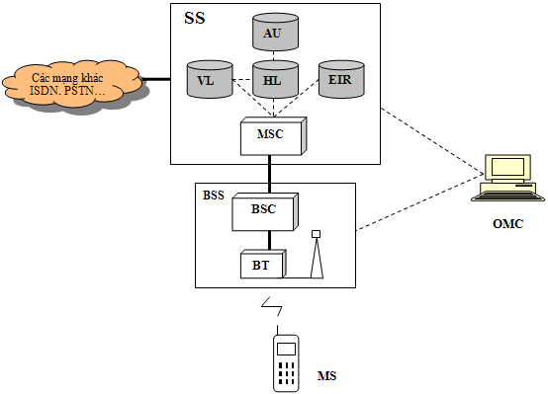
Hình 1. Cấu hình mạng GSM

2. Máy điện thoại di động
Một máy điện thoại di động gồm hai thành phần chính:
- Thiết bị di động hay đầu cuối.
- Module nhận thực thuê bao SIM.
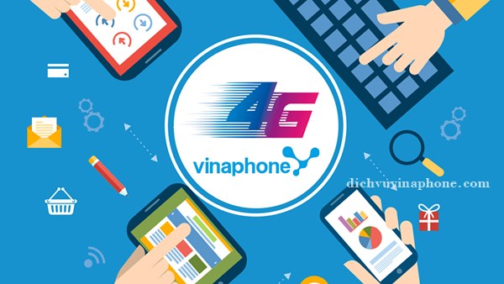

SIM là một card thông minh dùng để nhận dạng đầu cuối. Đầu cuối không thể hoạt động nếu không có SIM. Sim card được bảo vệ bởi số nhận dạng cá nhân. Để nhận dạng thuê bao với hệ thống, SIM còn chứa các tham số thuê bao khác như IMSI…

3. Hệ thống trạm gốc BSS
BSS kết nối máy di động với MSC. Chịu trách nhiệm về việc phát và thu sóng vô tuyến. BSS chia làm hai phần:
- Trạm thu phát BTS, hay trạm gốc BS.
- Bộ điều khiển trạm gốc BSC.

3.1 BTS
BTS gồm bộ thu phát và các anten sử dụng trong mỗi cell trong mạng. Một BTS thường được đặt ở vị trí trung tâm của một cell. Mỗi BTS có từ 1 đến 16 bộ thu phát phụ thuộc vào mật độ thuê bao trong cell.
* Cell:Một cell được định nghĩa là một vùng phủ sóng vô tuyến phát ra từ một hệ thống anten của BTS.
Tùy theo loại anten, có hai loại cell chính sau :
Omni directional cell: Được phục vụ bởi một trạm BTS với một anten đẳng hướng.
Sector cell: Một sector cell là một vùng phủ sóng vô tuyến phát ra từ một anten có hướng. Một trạm BTS có thể phục vụ lên tới 03 sector cell.

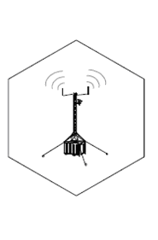
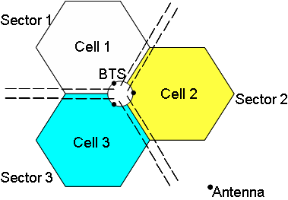
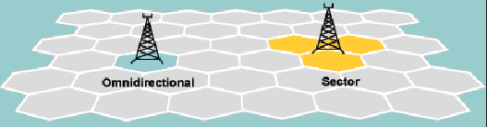

Hình 2: Mô hình cell
Tùy theo kích thước, có 03 loại cell chính sau:
- Micro cell (Cell kích thước lớn) : bán kính che phủ lên tới 300 m
- Macro cell (Cell kích thước trung bình): bán kính che phủ lên tới 35 Km
- Micro cell (Cell kích thước nhỏ) : bán kín che phủ khoảng 1 Km

3.2 BSC
BSC điều khiển một nhóm BTS và quản lý tài nguyên vô tuyến. BSC chịu trách nhiệm điều khiển việc handover, nhảy tần, các chức năng tổng đài và điều khiển các mức công suất tần số vô tuyến của BTS.
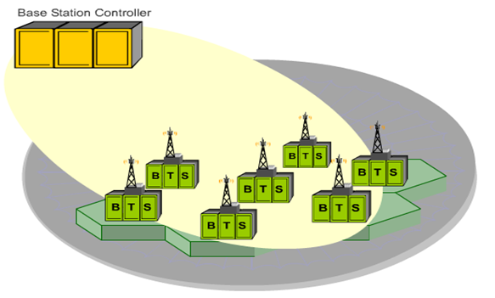
Hình 3: Mô hình BSC

4. Hệ thống chuyển mạch SS
Hệ thống chuyển mạch SS chịu trách nhiệm quản lý thông tin giữa các thuê bao khác nhau như thuê bao di động, thuê bao ISDN, thuê bao điện thoại cố định…Nó còn bao gồm các cơ sở dữ liệu cần thiết để lưu trữ thông tin về thuê bao. Một số khối chức năng trong SS gồm:
- Trung tâm chuyển mạch dịch vụ di động - MSC.
- Thanh ghi định vị thường trú - HLR.
- Thanh ghi định vị tạm trú - VLR.
- Trung tâm nhận thực - AUC.
- Thanh ghi nhận dạng thiết bị - EIR.
- GMSC.

4.1 MSC:
Thành phần trung tâm của khối SS. Thực hiện các chức năng chuyển mạch của mạng. Nó còn cung cấp kết nối đến các mạng khác.
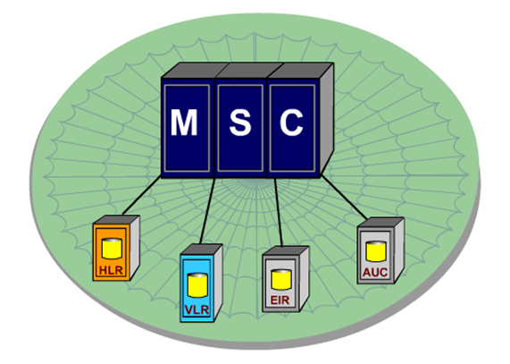
Hình 1.4: Mô hình MSC

4.2 GMSC
Là điểm kết nối giữa hai mạng. Cổng MSC là nơi giao tiếp giữa mạng di động và mạng cố định. Nó chịu trách nhiệm định tuyến cuộc gọi từ mạng cố định đến mạng GSM.

4.3 HLR:
Là cơ sở dữ liệu quan trọng lưu trữ các thông tin về thuê bao thuộc vùng phủ sóng của MSC. Nó còn lưu trữ vị trí hiện tại của các thuê bao cũng như các dịch vụ mà thuê bao đang được sử dụng.

4.4 VLR:
Lưu trữ các thông tin cần thiết để cung cấp dịch vụ thuê bao cho các máy di động từ xa. Khi một thuê bao vào vùng phủ sóng của MSC mới, VLR sẽ kết hợp với MSC yêu cầu thông tin về thuê bao này từ HLR tương ứng, lúc này VLR sẽ có đủ thông tin để đảm bảo cung cấp dịch vụ thuê bao mà không cần hỏi lại HLR mỗi lần thiết lập cuộc gọi. VLR luôn đi kèm với một MSC.

4.5 AuC:
Thanh ghi AuC được dùng cho mục đích bảo mật. Nó cung cấp các tham số cần thiết cho chức năng nhận thực và mã hoá. Các tham số này giúp xác minh sự nhận dạng thuê bao.

4.6 EIR:
Cũng được dùng cho mục đích bảo mật. Nó là thanh ghi lưu trữ các thông tin về đầu cuối. Cụ thể hơn, nó lưu trữ danh sách các các đầu cuối hợp lệ. Một đầu cuối được nhận dạng bằng một IMEI.

4.7 Trung tâm vận hành bảo dưỡng OMC:
Được kết nối đến các thành phần khác nhau của MSC và BSC để điều khiển và giám sát hệ thống MSC. Nó còn chịu trách nhiệm điều khiển lưu lượng của BSS.
5. Kiến trúc địa lý mạng GSM
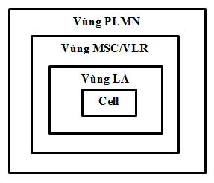
Hình.5. Kiến trúc địa lý mạng GSM
Cell tương ứng với vùng phủ sóng của một trạm BTS, được nhận dạng bởi số nhận dạng cell CGI. Vùng định vị LA tương ứng với vùng phủ sóng của một nhóm các cell do một MSC/VLR quản lý, được nhận dạng bởi con số nhận dạng vùng định vị LAI. Một số các LA nằm dưới sự kiểm soát của một MSC/VLR gọi là vùng MSC/VLR. Vùng PLMN là vùng được phục vụ bởi một nhà điều hành mạng.

